Образовательный маршрут для детей с 2 до 3 лет с 6 по 12 апреля Весна

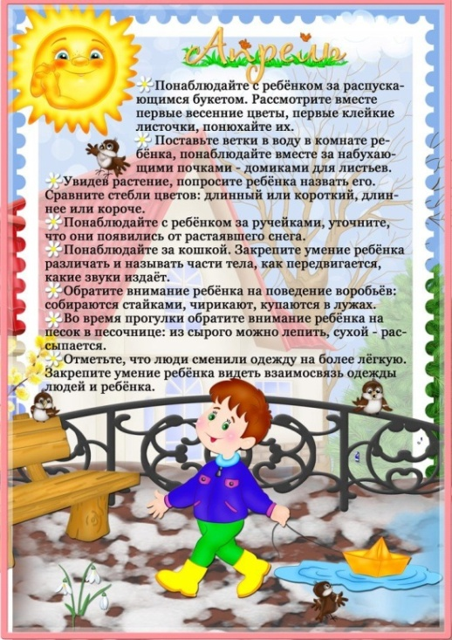
1.Беседы с детьми о весне и её приметах, наблюдайте из окна, у себя во дворе, в саду.

2. «Огород на окне»
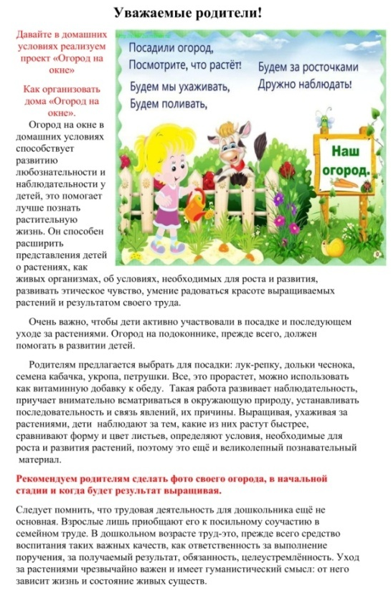

3. Пальчиковая гимнастика

Посадили зернышко, Нажать на центр ладони пальчиком
Выглянуло солнышко. Кисти сжимаем и разжимаем по очереди
Солнышко, свети — свети!
Зернышко, расти — расти! Ладони вместе, руки двигаются вверх
Появляются листочки, Ладони соединить, пальцы по очереди соединяются с большим пальцем на двух руках одновременно
Распускаются цветочки. Кисти разжимаем по очереди.

4. Можете использовать ссылки в контакте в сообществе «Мой детский сад»

- Дети Онлайн» - развитие, обучение и развлечение детей
- Развитие детей
- iQша Развитие и обучение детей в игровой форме
- Тилли

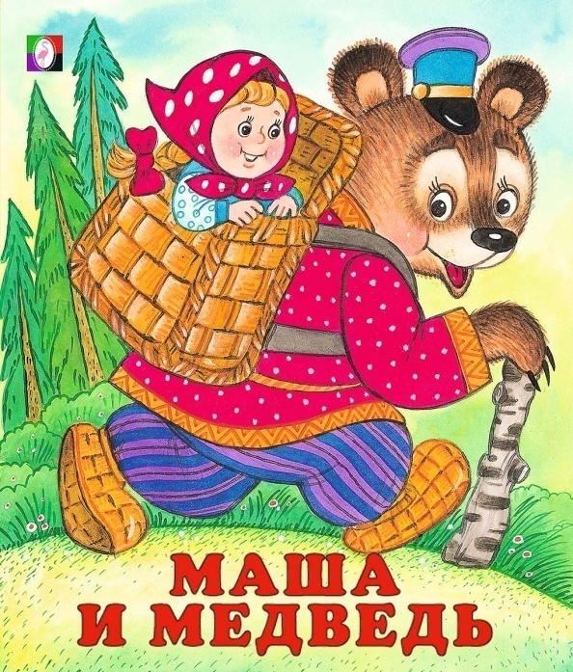
4. Чтение сказки «Маша и медведь» , а так же сказку можно послушать аудио «Дети Онлайн» - развитие, обучение и развлечение детей

5. Лепка «Солнышко»
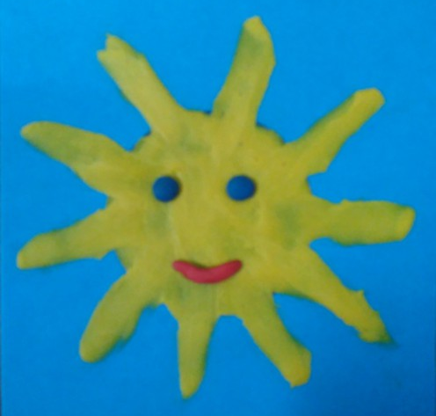
Продолжать учить детей надавливающим движением указательного пальца размазывать пластилин на картоне, формировать интерес к работе с пластилином; развивать мелкую моторику.
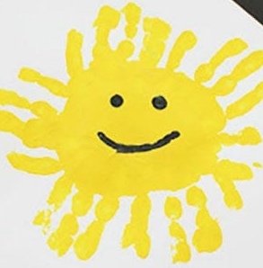
6.Рисование « Солнышко»
Можно нарисовать в нетрадиционной технике «ладошкой», пальчиками.
Закрепить знания детей о желтом цвете.
Развивать творческие способности.
Воспитывать аккуратность в работе.

Комплекс «Птички» ( видео в группе ВК )
Махать руками как крыльями. Птички могут веселиться целый день, целый день.
Встать на носочки и потянуться руками вверх на вдохе, опустить. И на солнышке лениться им не лень, им не лень.
Руки на пояс, повернуть голову направо, налево. Петь весёлые частушки чик-чирик, чик-чирик, чтобы слушали кукушки и кулик, и кулик.
Поднять руки в стороны вверх, опустить и завести назад. Птички могут с облаками полетать, полетать
Повторить. Чтобы крылышками маме помахать, помахать.
Поднять руки в стороны вверх. Как устанут наши птички петь, летать, петь, летать.
Присесть, обхватить ноги руками, наклонить голову вперёд, постучать кулаками по полу. Сядут сладенькой пшенички поклевать, поклевать.
Повторить приседание. Те же слова.
Продолжать стучать кулачками по полу. Клю, клю, клю, как я зёрнышки люблю.
Подпрыгивать, потянув руки вверх. Поклевали и взлетели до небес, до небес. А затем стремглав помчались прямо в лес, прямо в лес.
Руки на пояс, наклоны вправо и влево. Птички могут веселиться до утра, до утра.
Шагать на месте, чуть наклонившись, как будто крадёмся. Только, чу, крадётся кошка
Бегать по кругу. Разбегайся, детвора.
Идти шагом в другую сторону.
Встать на носочки, поднять руки вверх на вдохе и опустить на выдохе.
Ещё раз руки вверх и опустить.

Обратная связь: отправьте, пожалуйста, фотографию ваших солнышек и «Огорода на окне» в мессенджере WhatsApp или в группу ВК, чтобы мы были уверены, что Ваш совместный досуг с ребенком прошел не зря!!! Будьте здоровы!!!

